環境教育推動歷程與現況
103年8月5日通過環保署環境教育設施場域認證，成為農委會所屬試驗改良場所中首座通過環境教育場域認證單位，在執行環境教育6年多的時間裏；我們成立了環境教育團隊，提供全面優質的服務。
104年1月27日臺灣蠶蜂昆蟲教育園區環境教育團隊正式上線，上線後平均參加人次:約3,000人次/30梯次/年。從參與學員笑容與問卷中有聲無聲的回饋，我們感受到了環境教育所帶來的正能量。
臺灣蠶蜂昆蟲教育園區由本場場長、副場長及秘書帶領的環教團隊，以「熱情、專業、感動、影響」四大信念，把研究人員靜默、被動、守成之本質，因環境教育而質變為更加活潑、主動、創新，將本場百年來的歷史沿革，透過農業、生物多樣性、食農教育、生物防治、氣候變遷等相關研究成果，成功融入環境教育，積極加入環境教育行列。
環境教育本是一項犧牲奉獻展現熱情與活力的工作，自喻本場域如門諾醫院；規模雖小卻有願意為環境教育犧牲奉獻的小醫生。
回顧我們為環境教育所做的點滴，小而美的苗栗區農業改良場利用五感教育，重組百年農業經驗推廣、重拾公務機關尊嚴、傳遞創新環教理念、熱心奉獻用心環教，經由夥伴關係、跨業結盟、學習請益、內部增能、環教巡迴---創造全齡跨域結盟，讓靜態的研究機關注入動態農業環境教育推廣；「環教巡迴車」服務、客製化「全民全齡的環教課程及教案」、「娘家來看你」、連結夥伴關係-「落實苗栗縣轄內4個中央部會所屬機關夥伴結盟計畫」、「加入苗栗縣及中彰投共30場域結盟」、起草成立「苗栗人文生態休閒聯盟」並簽署夥伴結盟跨域合作備忘錄。
104年與「國立聯合大學環境教育及永續發展中心」成為協力夥伴機關。
105年本場域正式與「客家委員會客家文化發展中心-臺灣客家文化館」、「雪霸國家公園管理處」、「行政院農業委員會水土保持局臺中分局」苗栗縣轄內4個中央部會所屬機關共創「苗栗人文生態休閒聯盟發展計畫」，完成夥伴結盟。
106年為擴大『苗栗人文生態休閒聯盟』之發展；再將「苗栗縣政府」「交通部觀光局參山國家風景區管理處」「國立聯合大學」加入結盟，將『苗栗人文生態休閒聯盟』擴增為7處，提高環教場域跨域合作廣度。
108年11月本場再與「台灣油礦陳列館」簽署環境教育夥伴合作同意書。
109年度
(一)為深化環境教育八大領域中「自然保育」之影響層面，以轄區特色作物納入食農教育食材，主辦或協辦2場次百人大型環教體驗活動及5梯次(每梯次30人)食農教育講座或料理推廣課程，以落實農業資源保育及環境永續利用。
(二)協助辦理環境教育體驗活動及增能培訓5次，參與人數約800人次。
(三)協辦跨域整合交流會議2次，參與人數約600人次。
(四)環境教育結合蠶業文化推廣及食農教育，於第三屆蠶繭花創意競賽頒獎典禮當日辦理環境教育系列活動，參與人次約200人次。

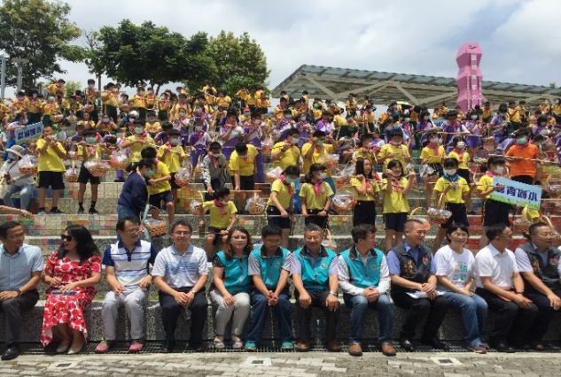
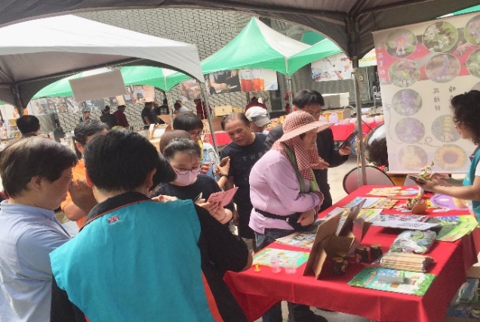
109.6月配合環境教育結盟場域-參與「109年客家㧡擔成長禮」交流活動
配合環境教育場域-國立自然科學博物館環境教育推廣活動現場
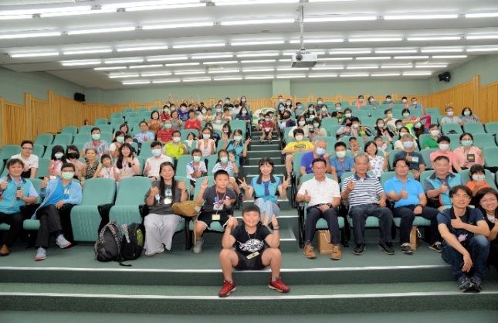
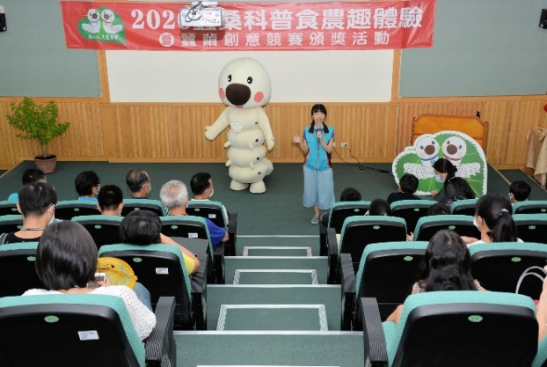
109年度環境教育結合蠶業文化推廣活動及第三屆蠶繭花創意競賽頒獎開幕與合影
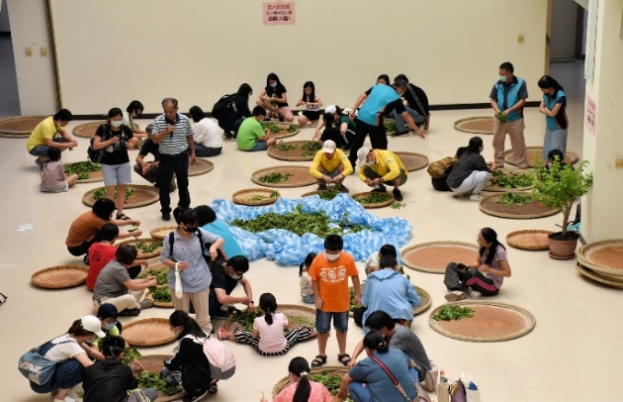
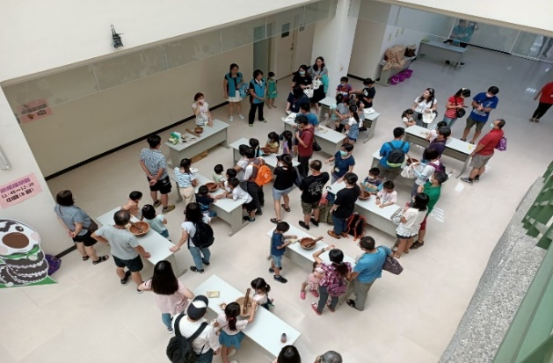
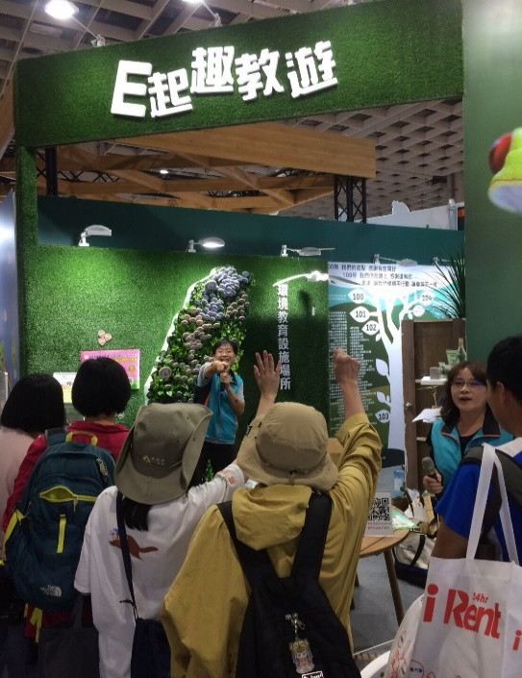
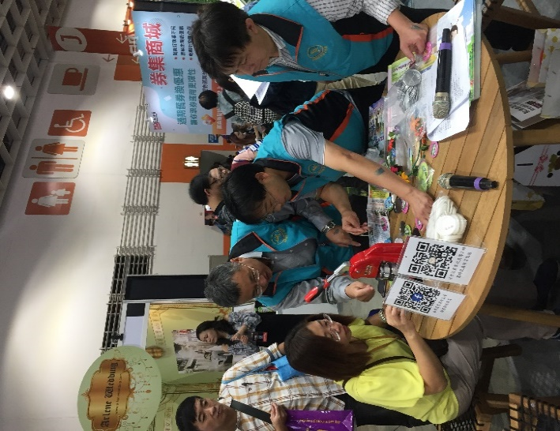
109年度環境教育結合蠶業文化及食農教育推廣DIY活動現場
配合環保署於台北國際旅展中設置「環境教育場域」-E起趣教遊攤位
進行推廣活動現場

